[عنوان الحدث]
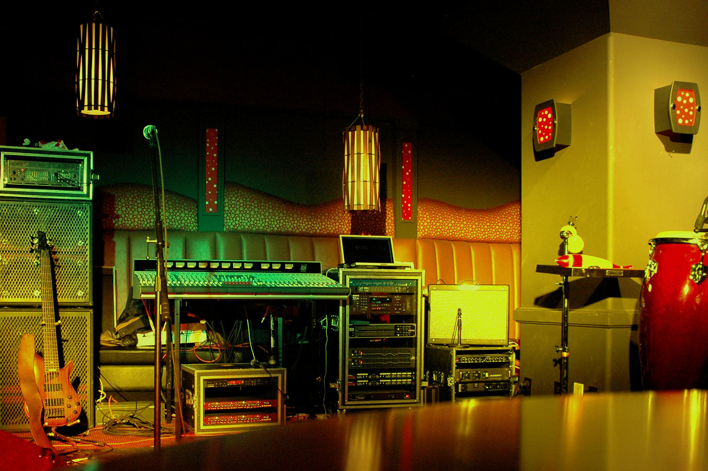
  - [وصف/عنوان فرعي للحدث]
[لاستبدال أي نص نائب (مثل هذا)، ما عليك سوى تحديده ثم بدء الكتابة. (لا تقم بتضمين مسافة على يمين الأحرف أو يسارها في التحديد.)
لاستبدال الصورة، ما عليك سوى حذفها ثم على علامة التبويب "إدراج"، انقر فوق "الصورة".
هل أنت بحاجة لإضافة نص؟ [احصل على أي تنسيق نص تراه في هذه النشرة الإعلانية بنقرة واحدة فقط فوق علامة تبويب "الشريط الرئيسي"، في المجموعة "أنماط".]
[تاريخ الحدث] [وقت الحدث]
[اسم المكان]، [عنوان الشارع]، [المدينة، الرمز البريدي للشارع]
[عنوان موقع ويب]، [البريد الإلكتروني]

